Lembramos que nos Termos deverão constar todas as assinaturas dos autores.
TERMO 1
TERMO DE TRANSFERÊNCIA DE DIREITOS AUTORAIS

Título do trabalho: Saberes e sabores do corpo esportivo:
Autor (nome) para correspondência: Maria Cecilia de Paula Silva
Endereço: Av. Sete de Setembro, 1420, ap. 401, Vitoria, Salvador, BA. CEP: 40080004
Seção (favor indicar): Artigos Originais
Artigos Originais x | de Revisão e Ensaios

Os autores abaixo-assinados (autor principal e coautores) transferem, em caso de aceite para publicação, todos os direitos autorais do trabalho acima referido para a Revista ARQUIVOS em Movimento, concordando com o fato de ser vedada qualquer reprodução, total ou parcial, em qualquer outra parte ou meio de divulgação, impresso ou eletrônico, sem que a devida autorização seja solicitada e, em caso de obtenção da mesma, farão constar o competente agradecimento a Revista ARQUIVOS em Movimento.
Os autores abaixo-assinados garantem que: o artigo é original, não tendo sido publicado previamente; não infringe qualquer direito autoral ou outro direito de propriedade de terceiros; não está sendo avaliado para publicação em outro periódico.
Os autores abaixo-assinados informam que este trabalho de pesquisa foi submetido à apreciação e aprovação por comitê de ética em pesquisa com seres humanos do sistema CEP/CONEP ou comissão de ética no uso de animais do sistema CEUA/CONCEA, sob registro nº.
Data | Nome por extenso | Assinatura
01/06/2014 | Maria Cecilia de Paula Silva | 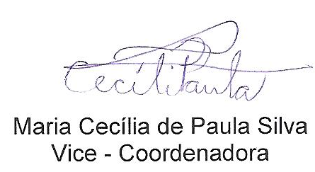

TERMO 2 (no caso de artigos da área de Biomédica)
TERMO DE DIVULGAÇÃO DE POTENCIAL CONFLITO DE INTERESSES

Título do trabalho: Saberes e sabores do corpo esportivo:
Autor (nome) para correspondência: Maria Cecilia de Paula Silva
Endereço: Av. Sete de Setembro, 1420, ap. 401, Vitoria/ Salvador/ BA. CEP: 40080004
Em conformidade com as resoluções no 1595/2000 do Conselho Federal de Medicina e da Vigilância Sanitária RDC (102/2000), os abaixo-assinados (autor principal e co-autores) declaram não possuir, em relação ao presente trabalho qualquer conflito de interesse.
Data | Nome por extenso | Assinatura
01/06/2014 | Maria Cecilia de Paula Silva

OBS: enviar no máximo após sete dias da submissão eletrônica do trabalho via email arquivos.em.movimento@gmail.com ou inserir como documento suplementar no ato da submissão.

